Atenção ERRATA: os Links de bateria do SAMBA AVANÇADO estão nos links 860 até 868
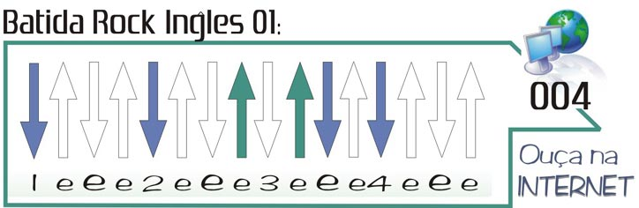
http://www.youtube.com/watch?v=17hDEOcH_kk

O Sol Jota Quest
Intro :

|-----------------------------------------------------------------------------------
|-----------------------------------------------------------------------------------
|---------------------------------9h--11--9-----------------------------------------
|----------7p--9---7------9h--11---------------9h--11--12-------12 -11--9--7--------
|--7p--9----------------------------------------------------------------------9-----
|-----------------------------------------------------------------------------------

A E
Hey!!! Dor Eu não te escuto mais
G D
Você não me leva a nada

A E
Hey!!! Medo Eu não te escuto mais

G D
Você não me leva a nada

Refrão:
A E
E se quiser saber pra onde eu vou
D
Pra onde tenha sol 2x
A
É pra lá que eu vou

Introdução

repete a musica inteira

A .......(Fica Sempre em Lá)
Yeh Amigo Sol..... nara nara na uuuhhh Amigo Sol Yeh lára lára

A E
E se quiser saber pra onde eu vou
D A
Pra onde tenha sol É pra lá que eu vou

